

**软件过程与管理课程论文**



**题 目 CMMI层次成熟度模型及其在个人开发实践中的应用与改进**

**学 院 　 软件学院**

**专 业 　 软件工程**

**学生姓名 　 王思俨**

**学 号 2022141461154 年级 2022级**

**指导教师 毌攀良**

**二Ο二五 年 六 月**

**CMMI层次成熟度模型及其在个人开发实践中的应用与改进**

# 一、CMMI层次成熟度模型概述

能力成熟度模型集成(Capability Maturity Model Integration, CMMI)是由美国卡内基梅隆大学软件工程研究所(SEI)开发的一套过程改进框架，旨在帮助组织提升其过程能力。CMMI模型分为两种表示法：连续式(Continuous)和阶段式(Staged)，本文主要讨论阶段式成熟度模型，它定义了五个成熟度等级：

## 1.1初始级Level 1 - Initial

初始级是CMMI模型中的最低级别，其特点是过程不可预测、控制不足且反应式管理。在这一级别，开发过程往往是临时的、混乱的，成功主要依赖于个人能力和英雄主义行为。项目经常超出预算和进度，质量难以保证。

## 1.2可重复级Level 2 - Managed

在可重复级，组织已建立了基本的项目管理过程，能够跟踪成本、进度和功能。关键过程包括需求管理、项目计划、项目监督与控制、供应商协议管理、测量与分析、过程与产品质量保证以及配置管理。这一级别的项目能够基于以往类似项目的经验重复成功实践。

## 1.3已定义级Level 3 - Defined

已定义级的特点是组织已将其标准过程文档化，并针对特定项目进行适当裁剪。组织层面的过程资产库开始形成，包括标准过程定义、生命周期模型描述、裁剪指南等。除了Level 2的过程外，还增加了需求开发、技术解决方案、产品集成、验证、确认、组织过程焦点、组织过程定义、组织培训、集成项目管理、风险管理以及决策分析与解决方案等过程域。

## 1.4量化管理级Level 4 - Quantitatively Managed

在量化管理级，组织已建立了对过程和产品质量的量化目标，并利用统计技术进行过程控制。关键过程包括组织过程性能和量化项目管理。组织能够预测过程和产品的性能趋势，并在必要时采取纠正措施。

## 1.5优化级Level 5 - Optimizing

优化级是CMMI模型的最高级别，其特点是持续的过程改进。组织能够识别过程的薄弱环节并进行有目的的改进。关键过程包括组织创新与部署和因果分析与解决方案。这一级别的组织能够通过渐进式和创新式的改进不断提高过程能力。

# 二、个人开发过程成熟度评估

回顾我在大学期间的软件开发实践，包括课程大作业、实训系统开发等项目，我认为我的软件过程成熟度大致处于CMMI Level 2向Level 3过渡的阶段。

以下是对我自己情况的详细分析：

## 2.1需求管理方面

我在大二选修了《软件需求分析》这门课程，非常详细地做过一次比较专业的需求分析。因此，在后续在大多课程项目、实训项目中中，我能够识别和记录项目需求，需求分析较系统化，有一套自己的模板。例如，在数据可视化课程设计中，我列出了系统需要实现的功能点，详细描述每个功能的输入、处理逻辑和输出，合理区分功能需求和非功能需求，后期开发很少出现需求理解上的偏差。

* 评估：满足Level 2的需求管理要求，基本达到Level 3的系统化需求开发能力。

## 2.2项目计划与跟踪

在暑期实训项目中，我制定了初步的项目计划，包括时间节点和任务分配，并定期检查进度。但计划往往比较粗略，没有详细的工作分解结构，风险识别也不够全面。进度跟踪主要依靠主观判断，缺乏量化的度量指标。

* 评估：符合Level 2的项目计划与监督控制基本要求，但距离Level 3的集成项目管理和量化管理还有差距。

## 2.3技术解决方案

在数据库设计与分析课程的大作业中，我能够根据问题特点选择合适的数据结构和算法，并进行性能分析。但我还没有尝试过复杂的系统开发，技术选型缺乏系统性评估，更多依赖个人偏好以及个人比较擅长的技术栈。

* 评估：部分满足Level 3的技术解决方案要求，但过程不够规范化。

## 2.4验证与确认

在实训的团队项目中，我们进行了单元测试和系统测试，但测试用例设计缺乏方法论指导，覆盖率不高。用户验收测试往往流于形式，没有建立明确的验收标准。

* 评估：基本验证活动存在，但未达到Level 3的验证与确认过程域要求。

## 2.5过程与产品质量保证

在大多数个人项目中，我缺乏系统化的质量保证机制。代码审查、设计评审等活动基本都比较随意，没有严格进行，也没有建立明确的质量标准和检查表。

* 评估：尚未达到Level 2的过程与产品质量保证要求。

## 2.6配置管理

在Git的使用上，我能够进行基本的版本控制，包括分支管理和提交注释。但目前没有对复杂的项目进行过管理，分支策略不够明确，版本发布管理也没有实践过。

* 评估：满足Level 2配置管理的基本要求，但缺乏Level 3的组织级标准。

## 2.7度量与分析

在项目度量方面，我主要关注代码行数、开发时间等基本指标，没有建立系统的度量体系，也很少利用数据进行过程改进。

* 评估：尚未达到Level 2的度量与分析要求。

# 三、过程改进计划

基于上述评估，我制定了以下过程改进计划，目标是在未来一年内达到CMMI Level 3的主要要求：

**表3.1 过程改进核心计划**

| 改进领域 | 行动计划 | 预期成果 |
| --- | --- | --- |
| 3.1 需求工程改进 | • 学习系统化需求工程技术（获取/分析/验证） • 创建分类需求文档（功能/非功能/约束） • 应用用例图/用户故事 • 建立变更控制流程 | 规范的需求模板  需求完整性提高  一致性提高 |
| 3.2 项目规划与监控 | • 创建WBS分解工作包 • 采用PERT估算技术 • 定义里程碑+交付物 • 定期评审（燃尽图跟踪） • 系统化风险管理（风险登记册） | 计划可靠性提高  进度偏差≤20% |
| 3.3 质量保证改进 | • 制定项目质量计划 • 关键代码同行评审 • 设计评审检查表 • 应用TDD • 测试覆盖率≥80% | 缺陷密度下降30%  返工工作量下降 |
| 3.4 过程资产积累 | • 建立模板/检查表库 • 项目后总结最佳实践 • 开发可复用代码库 • 标准化技术栈评估流程 | 知识体系形成  新项目启动效率提高40% |
| 3.5 度量体系建立 | • 定义核心指标（生产率/缺陷率等） • 开发Excel仪表盘 • 定期分析数据 • 建立个人基准库 | 数据驱动决策  估算准确度↑25% |
| 3.6 技术解决方案优化 | • 应用UML建模 • 技术选型评估矩阵 • 学习ATAM架构评估 • 实施持续集成 | 设计文档完整性提高  技术决策理性化 |

## 3.1需求工程改进

学习并应用系统化的需求工程技术，包括需求获取、分析、规格说明和验证；完善一套详细的需求文档，区分功能需求、非功能需求和约束条件，并应用到下一个项目中；在需求分析中使用用例图、用户故事等工具更清晰地表达需求；建立需求变更控制流程，记录所有变更及其影响。

## 3.2项目规划与监控改进

学习创建工作分解结构（WBS），将项目分解为可管理的工作包；采用更科学的估算技术（如PERT）进行时间和工作量估计；定义明确的里程碑和交付物并建立定期的进度评审机制，使用燃尽图等可视化工具跟踪进度；系统化风险管理，创建风险登记册并定期更新。

## 3.3质量保证改进

为每个项目制定质量计划，明确质量标准和验证方法；实施代码审查制度，至少对关键代码进行同行评审；建立设计评审检查表，确保设计质量；学习并应用测试驱动开发（TDD）方法；提高测试覆盖率目标（如语句覆盖率达到80%以上）。

## 3.4过程资产积累

建立个人过程资产库，包括项目模板、检查表、指南等，在未来每个项目结束后进行经验教训总结，记录最佳实践；尝试开发自己可重用的代码组件库，标准化技术栈选择流程，建立评估标准。

## 3.5度量体系建立

定义核心度量指标（如生产率、缺陷率、需求稳定性指数等），开发简单的度量数据收集工具（如基于Excel的仪表盘）；定期分析度量数据，识别改进机会，同时建立个人基准数据库，用于未来项目估算。

## 3.6技术解决方案优化

采用系统化的设计方法，建立技术选型评估矩阵，考虑性能、可维护性等因素；学习架构评估方法（比如ATAM），实施持续集成实践，提高集成效率。

# 四、改进实施路线图总览

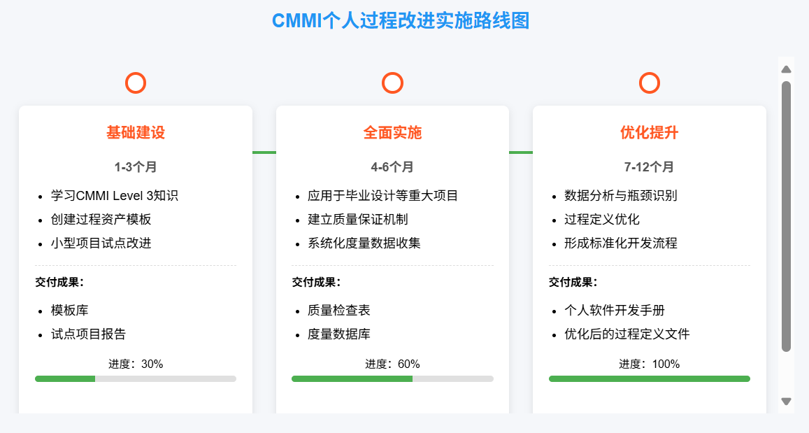

# 五、结语

通过系统评估个人开发实践的成熟度，我清晰地认识到了自身在软件过程管理方面的不足。CMMI模型为我提供了结构化的改进框架，使过程改进工作更有方向性和可操作性。虽然作为个人开发者，我不需要完全照搬CMMI的所有要求，但其核心思想和方法论对我的职业发展大有裨益。实施这一改进计划将帮助我从一个依赖个人能力的程序员成长为具有工程化思维的软件工程师，为未来的职业发展奠定坚实基础。